Avec l’Agefiph, Weldom renforce sa politique inclusive en faveur de l’emploi des personnes handicapées

Weldom signe ce mercredi 23 février 2022 une convention pluriannuelle de partenariat avec l’Agefiph. Sur la période 2022-2025, cette convention permettra de structurer et accompagner les plans d’actions handicap déployés par les services centraux, le centre logistique et les magasins de bricolage de l’entreprise.
Cet engagement renforcé en faveur de l’inclusion et le maintien en emploi et accompagnements des parcours professionnels des personnes en situation de handicap, avec un accompagnement de proximité de l’Agefiph, contribue aux politiques portées par Weldom pour devenir une entreprise à impact.
Bagneux,
Le 23 février 2022,
—
Communiqué de presse

Une nouvelle politique handicap structurée
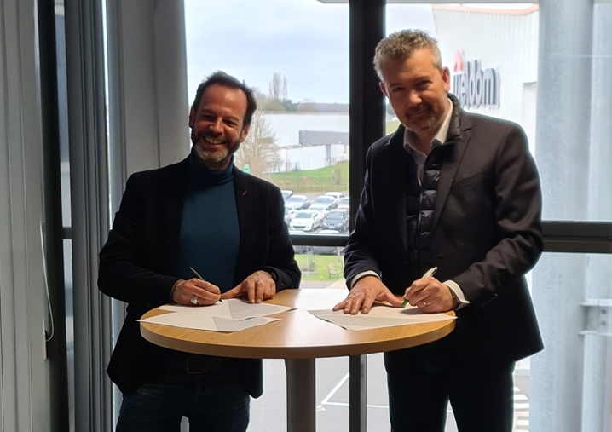

Julien Crespin, DRH de Weldom et Ivan Talpaert, Délégué Régional Hauts-de-France Agefiph

L’inclusion et la diversité sont des engagements historiques pour Weldom qui compte dans ses rangs 31 collaborateurs en situation de handicap, soit 6,3% de ses effectifs. L’entreprise, basée à Breuil le Sec en Picardie, mène en parallèle des opérations de mobilisation. En novembre dernier, elle participait à l’édition 2021 du DuoDay et à l’étape beauvaisienne de l’événement itinérant Handi Road Tour.

Aujourd’hui, pour structurer et amplifier cette démarche inclusive, Weldom se tourne vers l’expertise et l’accompagnement de l’Agefiph. Après un diagnostic de situation qui a permis d’identifier les points forts, les freins et les voies de progrès, la convention de partenariat prévoit une feuille de route opérationnelle ambitieuse et pragmatique.

Une convention de 3 ans autour de 5 axes prioritaires

Au regard des besoins identifiés dans les différentes unités Weldom (siège, centre logistique, magasins), les deux partenaires ont décliné 5 axes de travail essentiels à une politique handicap globale :

- Sensibilisation et formation des collaborateurs sur le thème du handicap ;
- Information et communication ;
- Recrutement et intégration ;
- Maintien dans l'emploi et accompagnement des parcours professionnels des collaborateurs en situation de handicap ;
- Collaboration avec le secteur protégé et adapté.

« Du concret pour défendre la place de chacun au milieu de tous et l’égalité des chances ! Les enseignes de proximité Weldom maillent le territoire et sont sources de nombreuses opportunités d’emploi dont les personnes en situation de handicap doivent pouvoir se saisir. Grâce à l’Agefiph, l’entreprise va désormais pouvoir s’ouvrir encore davantage à ces profils et accélérer sa démarche inclusive de manière pérenne et cohérente. Cette convention est aussi l'illustration concrète des objectifs que se sont fixés l’État et l’Agefiph pour amplifier l’accompagnement des entreprises et ainsi accélérer la transformation inclusive du marché du travail.

Aujourd’hui les entreprises sont mobilisées et des véritables opportunités existent et sont à saisir pour les personnes en situation de handicap. C’est avec tous et un maillage pour tous que nous contribuerons à faire évoluer durablement le taux d’emploi des travailleurs handicapés. D’ici trois ans, j’espère que nous serons à plus de 4% de personnes en situation de handicap dans le monde travail. C’est notre boussole et nous agissons en qualité d’activateur de progrès dans tous les territoires !», souligne Christophe Roth, Président de l’Agefiph.

« En tissant ce partenariat étroit avec l’Agefiph, nous faisons un pas de plus pour devenir une entreprise à impact positif pour la planète et ses habitants, au plus près de nous. Nous avancions jusque-là en ordre quelque peu dispersé sur les questions du handicap. Cette coopération va nous permettre de structurer et de renforcer notre politique inclusive », précise Julien Crespin, DRH de Weldom.

“Weldom est #activateurdeprogrès car le handicap est déjà un élément de la culture de l’entreprise. Aujourd’hui, et ensemble, nous franchissons une étape supplémentaire dans la structuration des actions qui vont accompagner le développement de Weldom. On parle souvent d’inclusion, ici on habille le concept ‘in concreto’ », conclut Ivan Talpaert, délégué régional Hauts-de-France de l’Agefiph.

A PROPOS DE L'AGEFIPH
L'Agefiph (Association de gestion du fonds pour l'insertion professionnelle des personnes handicapées) agit pour développer l'inclusion des personnes handicapées dans l'emploi. Elle construit et finance des solutions pour compenser les conséquences du handicap au travail ; soutient les acteurs de l'emploi, de la formation et les entreprises pour que soient pris en compte les besoins spécifiques des personnes handicapées ; grâce à son observatoire emploi et handicap, elle analyse la prise en compte du handicap dans le secteur de l'emploi, de la formation et dans les entreprises ; et enfin, pour accélérer les évolutions en matière de compensation et d'inclusion, l'Agefiph soutient la recherche et l'innovation. En 2020, l'Agefiph a financé plus de 230 500 aides et services. Plus d'informations sur www.agefiph.fr / suivez l’Agefiph sur Twitter @Agefiph_
CONTACTS PRESSE AGEFIPH
Julie Chaouat / jchaouat@lebureaudecom.fr / 06 84 38 12 21
Ghislaine Cristofoletti / g-cristofoletti@agefiph.asso.fr / 06 21 65 41 96

A PROPOS DE WELDOM
Entreprise du Groupe ADEO depuis 2004, WELDOM est l’enseigne française de proximité spécialisée dans le bricolage, la décoration et le jardinage. Elle propose à chaque habitant des produits, des services et des conseils, pour les aider à prévenir, entretenir et améliorer leur maison. Les 4 000 collaborateurs des 218 magasins du réseau WELDOM, dont la majorité est animée par des entrepreneurs - commerçants indépendants, servent une même ambition partagée avec les enseignes LEROY MERLIN et KBANE : Construire avec tous les nouvelles façons d’habiter pour mieux vivre demain. En 2021, avec les 217 magasins sous enseigne et les 167 membres de son Club Partenaires, WELDOM affiche un volume d’affaires de 1,2 milliard d’euros, en hausse de 13%.
CONTACT PRESSE WELDOM
Véronique Rétaux / vretaux@presse-cie.com / 06 30 07 93 35

